**NASKAH SOAL UJIAN**

**UJIAN TENGAH SEMESTER**

**SEMESTER GASAL TAHUN AKADEMIK 2023/2024.1**

|  |  |  |  |  |  |
| --- | --- | --- | --- | --- | --- |
| **Kode MK** | : | IF 201307 | **Hari/Tanggal** | : | Senin. 11 Desember 2023 |
| **Nama MK** | : | Anaslisa dan Desain Sistem | **Waktu Ujian** | : | Take home |
| **Jurusan** | : | Informatika | **Sifat Ujian** | : | Open book |
| **Nama Dosen** | : | Teguh Cahyono,ST,M.Kom | **Alat Bantu** | : | - |
| **Ket. Tambahan** | : | Berbuat curang maka nilai UAS = 0 | ***Petunjuk Pengerjaan Soal :***   * Baca dengan teliti petunjuk pengerjaan. * Tidak boleh berbuat curang * Boleh buka catatan,buku, paper. * Tidak boleh bertukar jawaban dan catatan,buku, paper * Untuk upload elfiru tulis pada kertas jawabannya, difoto kirimkan ke eldiru, untuk kertas dikumpulkan ke pengawas * Jangan lupa berdoa terlebih dahulu. | | |

**Soal**

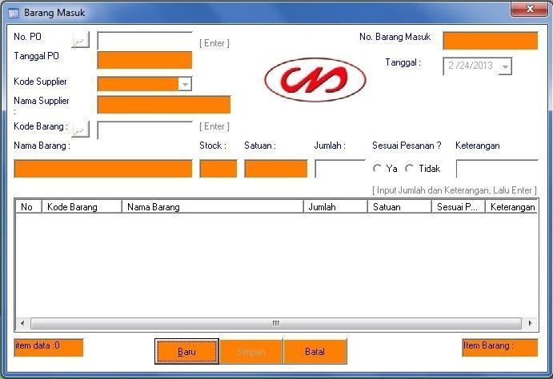

Diberikan sebuah form atau interface yang merupakan suatu bagian dari sebuah aplikasi toko yang menangani pembelian barang dan penjualan barang serta pendataan barang. Sebagai seorang analis sistem harus dapat menjelaskan dan melakukan analisis dan melakukan pengurutan asal mulai dari terbentuknya form/interface diatas. Hal yang perlu dilakukan adalah antara lain :

1. Analisis siapa saja pengguna dari form/interface tersebut. Tuliskan penjelasan dari masing2 pengguna dari form/interface tersebut. Nilai ( 10)
2. Analisis ada berapa table yang terlibat dari interface tersebut tulis dan buat struktur tabelnya. Nilai (30)
3. Pada form diatas ada beberapa isian atau text box atau list box yang merupakan hasil dari operasi query, buatlah operasi query yang ada pada interface atau form diatas. Nilai ( 30 )
4. Interface/ form yang ada merupakan implementasi dari data flow diagram level 2 dari rancangan. Gambarkan bentuk data flow diagram hingga bisa membentuk interface / form seperti diatas. Nilai ( 30 )